北京西点第十二届“我是特种兵”军事冬令营
（8天营课程）



活动主题：《北京西点第十二届我是特种兵冬令营》
活动目的：通过军事体验，严格要求，反复练习，培养青少年良好的生活习惯！
让孩子学会团队的协助能力！塑造孩子吃苦耐劳的精神品质！
通过体验-反思-分享-实践体验，提高孩子们独立思考问题、解决问题的能力！
通过任务的设计，让孩子在面对困难与挫折时不气馁，敢于接受挑战，在课程体验中得到成长和进步！

8天营课程价格： 4280元

北京西点训练营第十二届冬令营课程
机构简介
“少年智则国智、少年强则国强”，青少年素质训练是国家教育改革的重点，北京西点训练营是一家专业从事青少年素质研究和训练的机构，自2006年创建以来，一直致力探索中国式的素质训练，近10多年来我们先后训练超过10万以上人次的青少年学员，在丰富的实践经验后，我们总结了一套具有西点训练营自己特色的青少年素质训练方法和教学系统。数千名学员通过西点军事训练营的训练有重大改变，数万名学员和家长对我们的训练给予好评，以安全责任为己任的西点训练营年来无一例安全事故发生。

训练思想：
西点训练营采用军事化的管理来培养孩子良好的习惯，用体验式（拓展式）训练提高孩子成功的能力。通过军事拓展活动历练参训营员之身心，培养其坚强的性格，优秀的品质；使其学会和运用合作共处，自立自强，练就坚韧意志；为其设定目标，培养良好习惯，达成人生使命；提升其逆商、情商和财商，使我们下一代更具行动力、竞争力、领导力和抗压能力。训练过程中我们把孩子中考、高考要通过的体育项目的技能也融入在训练过程中，同时我们专门聘请的中小学专业的辅导老师来辅导学生完成寒假作业，在一系列充满趣味性的拓展训练中，提升孩子的综合素质和学习能力。
师资保障：
☆享受国务院津贴的国防大学教授组成的青少年教育专家团队；
☆部队服役5年以上，接收过专业青少年教育培训的教官团队；
☆从事军事拓展培训三年以上，户外运动经验丰富的教练团队；
☆顶级的头脑风暴培训师和“少年演说家”的实操教练团队。
☆北京大学、清华等名校的学习状元为学员提供学习方法和生活指导。
☆顶级的心理咨询专家指供个性化的心理咨询，引导建立积极心态。
安全保障：
☆青少年寒假军事素质培养的独家专用场地；
☆国家教委指定青少年国防教育训练基地；
☆保障青少年用餐的专属厨房、餐厅、住宿楼、训练场、多媒体教室；
☆10年磨砺打造丰富的青少年军事素质训练和成长心理研究的经验；
☆全封闭式管理，多重安全保障，时刻关注孩子动态；

场地保障：
是一支经过专业的训练的基地管理团队；强有力的后勤服务保障体系。是青少年综合素质培训、心理素质提升、专注力的打造，掌握军事技能，磨练意志品质，培养团队合作意识的理想场所。

招生对象：全国范围7-16周岁
参训地点：北京西点训练营丰台基地

课程详情：
第一天：新兵报到—好习惯从自理开始
上午 | 下午 | 晚上
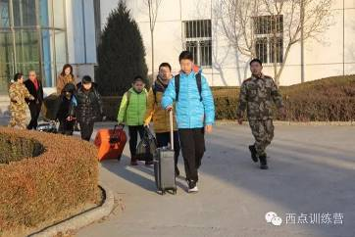  战地集结；  入营，办理入营手续；  发放军装；入住营地；  认识教官；团队组建。 | 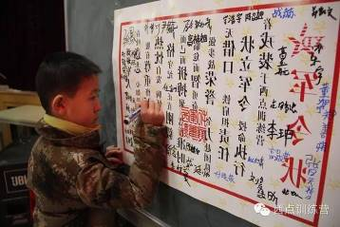  签订“军令状”；  授营旗；  团队展示；  宣读营规。 | 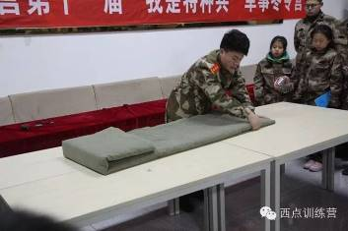  几何战争；  整理个人内务，树立军人作风  入营日记；  寒假作业任务单分配。  个人物资清单的制作
- 熟悉训练环境；感受军旅文化；
- 签军令状、树立制度，塑造自控意识；
- 提高个人自我规划能力，物品归位与分类收纳意识，打造优秀生活习惯细节；
第二天：精兵强将---军人风采
上午 | 下午 | 晚上
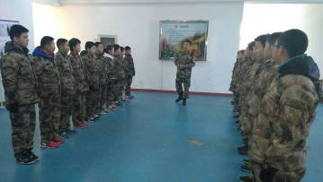  军魂项目：站姿、坐姿、走姿； 军魂训练，锻炼青少年良好的形体习惯。 | 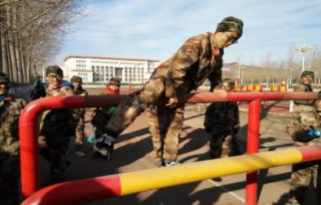  军事铁拓展项目：挑战150，通过团队合作挑战项目，锻炼青少年团队配合意识与抗压能力。 | 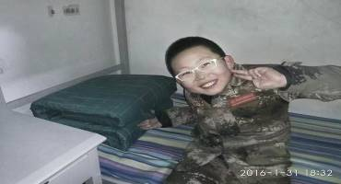  内务检查，寒假作业阶段完成任务；
- 促进团队合作、打造青少年团队意识，个人执行力、培养团队精神；
- 军事基础训练，纠正不良习惯、提倡注重个人细节；
- 锻造优秀学习习惯，调整情绪，缓解疲劳，增强团队纪律意识。

第三天：战场上的好儿郎—我是一名特种兵
上午 | 下午 | 晚上
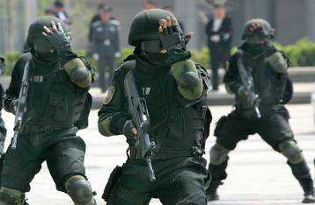  反恐演习:  了解枪械知识，枪支认识及使用规则、反恐作战手语训练，反恐过程中的自救等； | 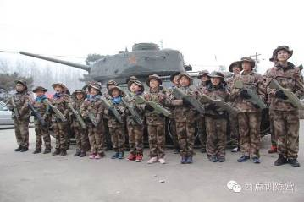  真人CS：  丛林战役、巷战、遭遇战；  开发训练青少年的领导力、分析问题能力、应变能力，通力合作能力…… | 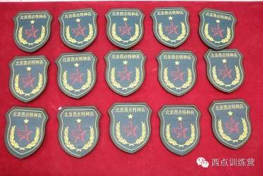  潜能训练：  宿舍标兵、卫生标兵的一阶段解读与投票。  观看军事电影《冲出亚马逊》
- 军事基础训练，了解枪械知识，培养爱国情怀；
- 真人CS实战演练，增进团队协作意识；
- 开发潜能，训练逆商。
第四天 雪场战士---滑雪体验
上午 | 下午 | 晚上
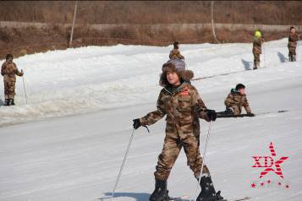  滑雪体验：  驰骋雪场，面对困难，不畏惧，不退缩，哪怕跌倒、掉队，我们继续坚持挑战，做一名勇敢的小特种兵。 | 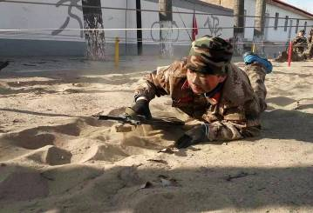  雪地排雷：  通过战友合作，共同跨越雷区，团队合作，集思广益，共同面对困难，激发团队荣誉责任感、懂得在团队用心中付出，树立遇到困难不放弃的精神。 | 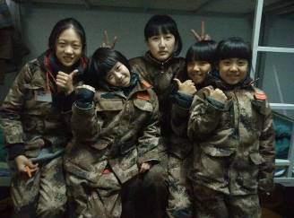  战备预警：  紧急集合----培养小特种兵的时间观念和时间管理意识、突发事件应急能力。
- 挑战自我，做一名勇敢的小特种兵；
- 通过滑雪加强身体的协调性，锻炼小特种敢于挑战的精神；
- 深夜集结，提高危机意识，突发事件的处理能力。

第五天：“兵器时代—弓如霹雳弦惊”
上午 | 下午 | 晚上
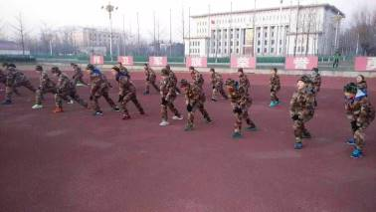  军事技能训练：军体拳一阶段思维拓展：铁甲战车（学会换位思考、高效沟通方法）。 | 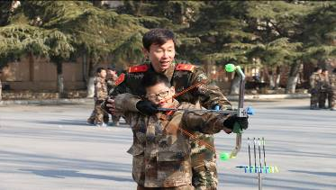  射箭：培养小特种兵的专注力和目标感，一旦树立正确的目标，学会全神关注，坚定不移，冷静沉着。 | 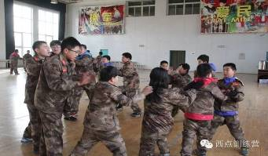  拓展游戏：锻炼坚强的毅力、冷静的思考问题、思维创新能力训练。
- 通过射击锻炼孩子们专注力；
- 军事体验，增强爱国情结；
- 释放激情，点燃年少；
第六天：兵中之兵---驰骋沙场
上午 | 下午 | 晚上
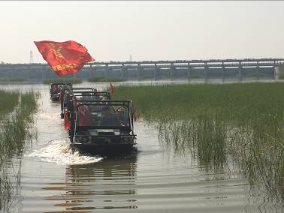  驾驶水陆两栖战车：亲临历史现场，驾驶水陆两栖战车，体验不一样的抗战激情与兵器探秘之旅 | 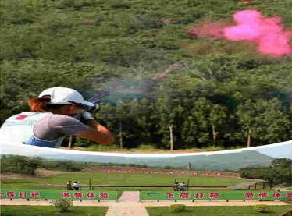  狙击手之精准射击：  通过飞碟射击，培养团队协作精神、资源合理分配及作用能力、团队间的沟通协调能力。 | 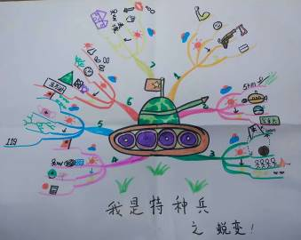  思维导图课程：促进开发右脑开发，有助于在学习与生活中将事物规整，强化记忆。
- 锻炼意志力，做一名冷静、沉稳的小特种兵；
- 锻炼青少年的专注力，有效提升小特种兵的学习专注力；
- 锻炼小特种兵们的动手能力，实际操作能力的锻炼。

第七天：感恩有你---长征路上
上午 | 下午 | 晚上
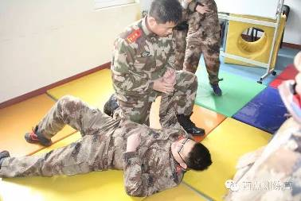  军事技能训练：  军体拳（二阶段）思维拓展：穿越雷区（学会换位思考、高效沟通方法）。 | 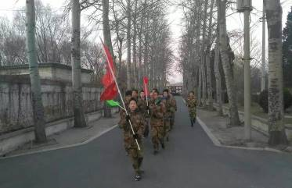  长征路上：  确定目标，团队挑战，共同面对困难，发扬不抛弃、不放弃的精神，激发团队荣誉责任感、懂得在团队中付出，树立遇到困难不放弃的精神。 | 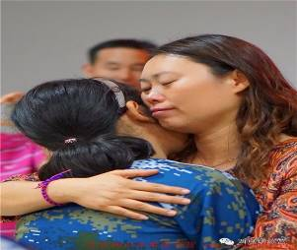  感恩课程：  知恩、感恩、报恩，感谢父母的养育之恩，感谢现在拥有的一切，怎样在日常生活中用行动回报。
- 通过学习二阶段军体拳，锻炼青少年的身体平衡与思维能力；
- 通过团队挑战激发团队荣誉责任感、懂得在团队中付出，树立遇到困难不放弃的精神；
- 让小特种兵们学会换位思考，学会感恩，感恩父母、亲人及身边的人。

第八天：超越自我—我是最棒的自己！
上午 | 下午
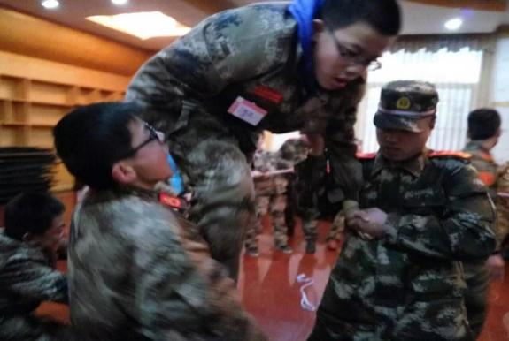  军事拓展训练：  卓越圈，团队智慧考核，协作意识塑造养成，集体荣誉感体验。 | 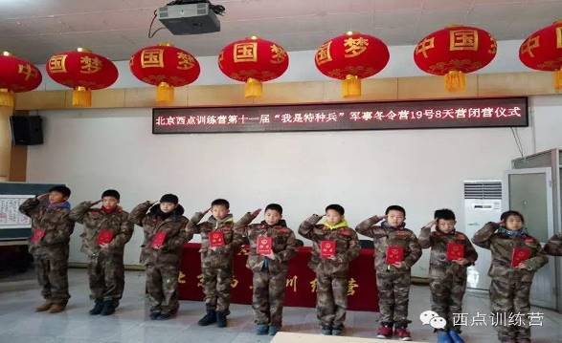闭营仪式：  总结回顾、颁发特种兵荣誉臂章；整理行装：合影、告别战友，结束军营生活
方案设计:北京西点训练营青少方案策划组
2016年9月26日星期一

电话：010-62719327 杜老师 13121135903
第十二届“我是特种兵”军事冬令营报名表
营员基本  信息登记 | 姓名 |  |  | 性别 |  | 籍贯 |  | 营员照片
营员基本  信息登记 | 身高 |  |  | 体重 |  | 民族 |  | 营员照片
营员基本  信息登记 | 学校 |  |  | 年级 |  | 班级 |  | 营员照片
营员基本  信息登记 | 生日 |  |  | 身份证 |  |  |  | 营员照片
家庭成员  联系方式 | 父亲 |  |  | 职务 |  | 电话
家庭成员  联系方式 | 母亲 |  |  | 职务 |  | 电话
家庭成员  联系方式 | 应急联系人 |  |  | 联系方式 |  | 与营员关系
营员身体情况调查
1.身体是否有呼吸系统疾病（心脏病、哮喘、癫痫等）？ 是( ) 否（ ）
2.是否有药物过敏、食物过敏、忌口？ 是( ) 否（ ）
3.是否做过手术？ 是( ) 否（ ）
4.是否出现过运动受伤？如骨伤、扭伤、韧带拉伤等？ 是( ) 否（ ）
5.是否是特殊体质？ 是( ) 否（ ）
6.以上未提到的特殊情况，请备注。 备注：
家长小调查
营员的优点以及缺点是：
优点 |  |  |  |  |  | 缺点
针对此次训练的期望：
营员营服尺寸：S(150以下) M(150-160) L(160-170) XL(170-180)
XXL(180-190) XXXL(190以上)
如有特殊情况请说明，如未说明，出现任何情况家长需自己承担
冬令营产品
产品类型 | 5天营 |  | 第一期（ ） 第二期（ ） 第三期（） 是否续营： 是（ ） 否（ ）
产品类型 | 8天营 |  | 第一期（ ） 第二期（ ） 第三期（） 是否续营： 是（ ） 否（ ）
产品类型 | 15天营 |  | 第一期（ ） 第二期（ ） 是否续营： 是（ ） 否（ ）
附件（一）：报名表
如果您希望通过银行汇款方式支付冬令营的活动费用，请您汇入如下账户：
开户名： 江波
账号：6228450010037426819
开户行：农业银行永外路支行

